Если Вы оказались в трудной жизненной ситуации.
Вам и вашим детям необходим временный приют.

Вы можете обратиться в ГУ «Жодинский территориальный центр социального облуживания населения» по вопросу оказания услуги временного приюта (предоставление «кризисной» комнаты).
На базе Центра по адресу: г.Жодино, ул.Советская, д.21, создана и функционирует «кризисная» комната для предоставления услуги временного приюта в случае необходимости лицам, находящимся в трудной жизненной ситуации, в том числе жертвам торговли людьми, гражданам и их детям в ситуации насилия в семье, лицам, пострадавшим от террористических актов, техногенных катастроф и стихийных бедствий, лицам из числа детей-сирот и детей, оставшихся без попечения родителей, по месту обращения, независимо от места регистрации (места жительства).
При заселении в «кризисную» комнату с гражданином заключается договор на оказание услуги временного приюта, который определяет условия и период нахождения в «кризисной» комнате.

Уважаемые граждане!
Если Вам и Вашим близким нужна помощь и поддержка,
позвоните нам:
4-86-24
Телефон «Доверие»
4-86-04
Помощь оказывается бесплатно каждый день!!!
С 8.00 до 17.00
Обеденный перерыв: С 13.00 до 14.00
Выходные дни: суббота, воскресенье

Наш адрес:
ул. Советская, 21

Заведующий отделением:
Музыченко
Людмила Михайловна

Специалист по социальной работе:
Самусевич Лидия Константиновна

ГУ «Жодинский территориальный центр социального облуживания населения»

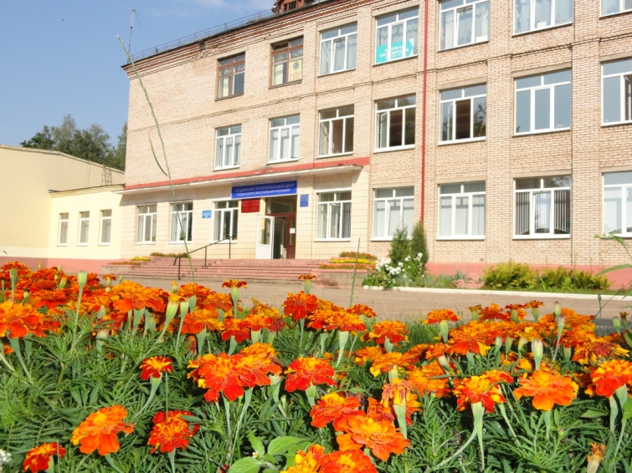

Коррекционная программа для агрессоров

г.Жодино
2019 год
Отделением социальной адаптации и реабилитации проводит работу с мужчинами-агрессорами.
Коррекционная программа для агрессоров состоит из нескольких этапов
На первом этапе главная задача - помочь мужчинам прекратить физическое насилие, признать негативные последствия своего поведения для партнера и детей, выработать сочувствие к ним.
Второй этап предназначен для того, чтобы помочь мужчинам, прекратившим физическое насилие, решить проблему оскорбительного и контролирующего поведения, которое в прошлом было основой для тирании. После каждого занятия участникам группы дают домашние задания по конкретной теме.
Программа предусматривает групповую и индивидуальную работу с агрессорами.
В процессе работы в группе мужчины получают возможность оценить собственное поведение, выслушивая других людей, признающих свою ответственность за насилие, контроль и попытки изолировать партнеров. Один из инструментов программы - так называемый журнал насилия, он помогает наглядно показать агрессору, что случаи домашнего насилия случаются не "вдруг", а включают накопление мыслей и чувств и являются намеренным действием, которое можно предотвратить.
Есть основополагающие позиции, которые специалисты должны закрепиться в сознании участников программы. Например, пока агрессор отрицает собственную ответственность за насилие, он не в состоянии его прекратить. Вот некоторые обвинительные фразы, которые используют мужчины-агрессоры: "Она меня провоцирует", "Она знает, как меня завести, и специально это делает", "Она никогда мне не верит", "Она меня пилит", "Она никогда меня не слушает", "Она меня оскорбляет", "Я пытался уйти, но она не дала", "Она впадает в истерики", "Она плохая мать".

Агрессору на занятиях помогают осознать, что насилие не является "ответом" на то, что партнер сделал или не сделал, - это его собственный выбор, в основе которого лежит желание иметь власть над партнером и подчинять его своей воле.
Другим способом отрицания ответственности за насилие является ссылка на какой-то внешний фактор. Например, алкоголь ("Я был пьян"), стресс на работе ("На меня столько всего навалилось!"), временное помутнение ("Я сорвался"), точка кипения
("У меня сорвало крышу"). Специалист на занятиях старается донести до умов участников программы, что большинство участников группы находится в этой группе не из-за случайных вспышек насилия, а из-за насилия, специально направленного на партнера. Действительно, эти же мужчины не срываются на случайных прохожих, когда чувствуют себя плохо, когда у них мутнеет в глазах, и не бьют тех, кто оказывается рядом...
Международный опыт в работе с мужчинами-агрессорами показывает, что гораздо легче мотивировать их изменить поведение на ненасильственное, если сосредоточить внимание на ребенке. Следует отметить, что дети необязательно являются целью агрессора, но могут неосознанно использоваться им для снятия напряжения, если женщина находится вне досягаемости. Существует риск неосознанного вовлечения в конфликт детей непосредственно жертвой насилия (например, обращение к ребенку за защитой), а также из-за стремления самого ребенка разрядить конфликт между родителями. Насилие в семье крайне опасно для детей.

